Лабораторная работа № 7
  - Отчет
Гайдук Софья Сергеевна
Содержание

1. Цель работы
Ознакомление с файловой системой Linux, её структурой, именами и содержанием каталогов. Приобретение практических навыков по применению команд для работы с файлами и каталогами, по управлению процессами (и работами), по проверке использования диска и обслуживанию файловой системы.

2. Выполнение лабораторной работы
Скопируем файл ~/abc1 в файл april и в файл may (рис. 1).
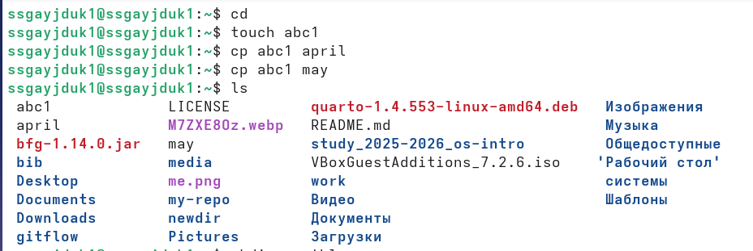
Рисунок 1: image1
Скопируем файлы april и may в каталог monthly (рис. 2).
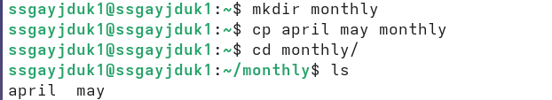
Рисунок 2: image2
Скопируем файл monthly/may в файл с именем june (рис. 3).
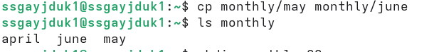
Рисунок 3: image3
Скопируем каталог monthly в каталог monthly.00 (рис. 4).
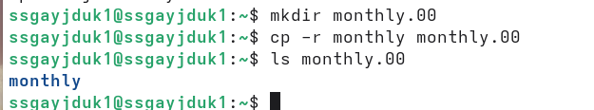
Рисунок 4: image4
Скопируем каталог monthly.00 в каталог /tmp (рис. 5).
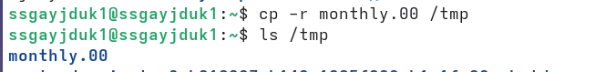
Рисунок 5: image5
Изменим название файла april на july в домашнем каталоге (рис. 6).
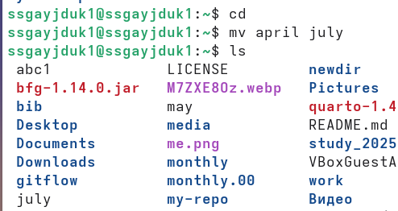
Рисунок 6: image6
Переместим файл july в каталог monthly.00 (рис. 7).
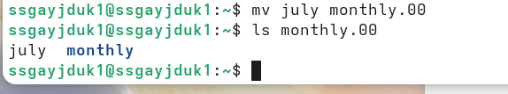
Рисунок 7: image7
Переименуем каталог monthly.00 в monthly.01 (рис. 8).
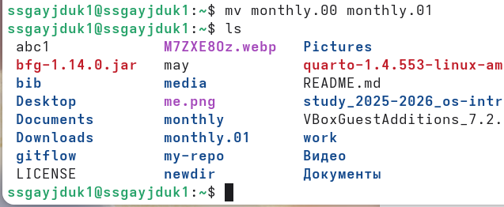
Рисунок 8: image8
Переместим каталог monthly.01в каталог reports (рис. 9).
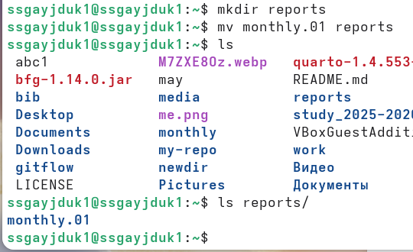
Рисунок 9: image9
Переименуем каталог reports/monthly.01 в reports/monthly (рис. 10).
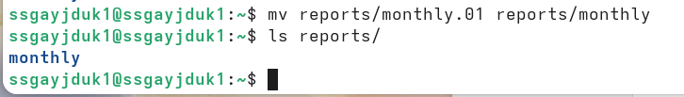
Рисунок 10: image10
Создадим файл ~/may с правом выполнения для владельца (рис. 11).
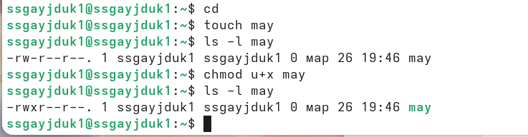
Рисунок 11: image11
Лишим владельца файла ~/may права на выполнение (рис. 12).
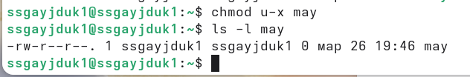
Рисунок 12: image12
Создадим каталог monthly с запретом на чтение для членов группы и всех остальных пользователей (рис. 13).
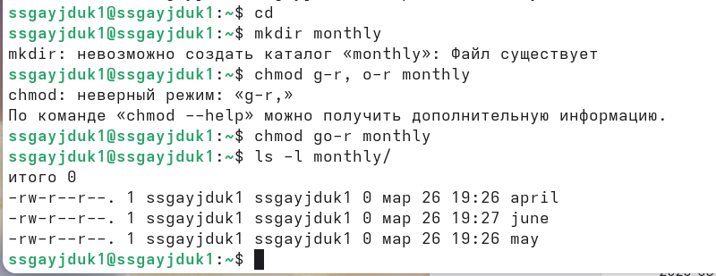
Рисунок 13: image13
Создадим файл ~/abc1 с правом записи для членов группы (рис. 14).
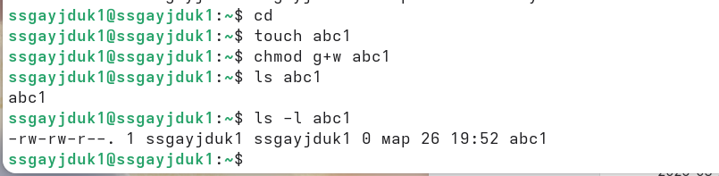
Рисунок 14: image14
Скопируем файл /usr/include/sys/io.h в домашний каталог и назовите его equipment (рис. 15).
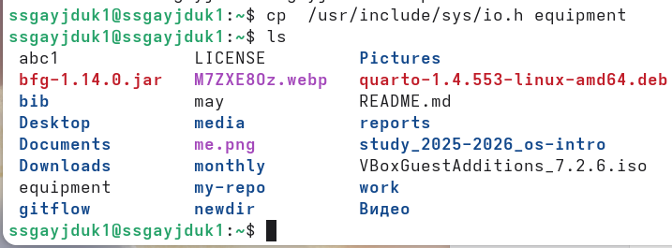
Рисунок 15: image15
В домашнем каталоге создадим директорию ~/ski.plases (рис. 16).
Рисунок 16: image16
Переместим файл equipment в каталог ~/ski.plases (рис. 17).
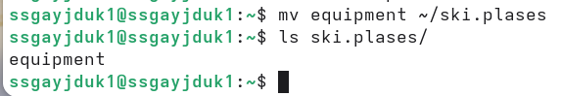
Рисунок 17: image17
Переименуем файл ~/ski.plases/equipment в ~/ski.plases/equiplist (рис. 18).
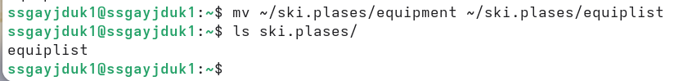
Рисунок 18: image18
Создадим в домашнем каталоге файл abc1 и скопируйте его в каталог ~/ski.plases, назовите его equiplist2 (рис. 19).
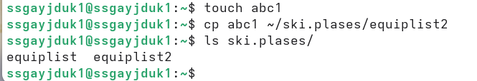
Рисунок 19: image19
Создадим каталог с именем equipment в каталоге ~/ski.plases (рис. 20).
Рисунок 20: image20
Переместим файлы ~/ski.plases/equiplist и equiplist2 в каталог ~/ski.plases/equipment (рис. 21, рис. 22).
Рисунок 21: image21

Рисунок 22: image22
Создадим и переместим каталог ~/newdir в каталог ~/ski.plases и назовите его plans (рис. 23, рис. 24).
Рисунок 23: image23

Рисунок 24: image24
Определим опции команды chmod, необходимые для того, чтобы присвоить файлам (australia, play, my_os, feathers) выделенные права доступа, также создадим нужные файлы (рис. 25, рис. 26, рис. 27, рис. 28, рис. 29).
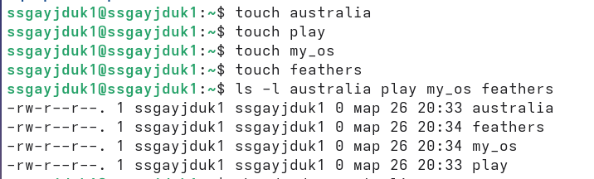
Рисунок 25: image25

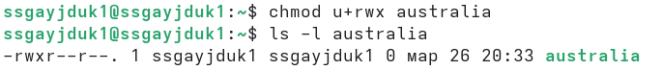
Рисунок 26: image26

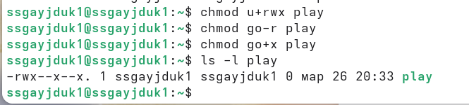
Рисунок 27: image27

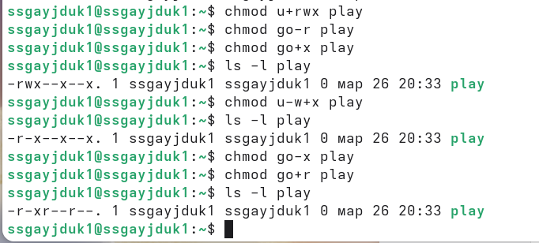
Рисунок 28: image28

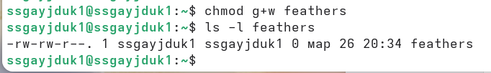
Рисунок 29: image29
Просмотрим содержимое файла /etc/password (рис. 30).
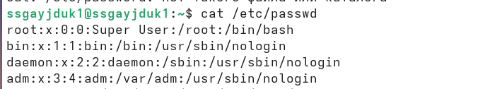
Рисунок 30: image30
Скопируем файл ~/feathers в файл ~/file.old (рис. 31).
Рисунок 31: image31
Переместим файл ~/file.old в каталог ~/play (рис. 32).
Рисунок 32: image32
Скопируем каталог ~/play в каталог ~/fun (рис. 33).
Рисунок 33: image33
Переместим каталог ~/fun в каталог ~/play и назовите его games (рис. 34).
Рисунок 34: image34
Лишим владельца файла ~/feathers права на чтение (рис. 35).
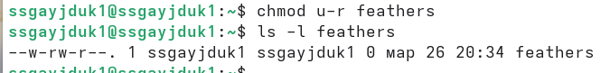
Рисунок 35: image35
Попытаемся просмотреть файл ~/feathers командой cat. Будет отказано в доступе (рис. 36).
Рисунок 36: image36
Попытаемся скопировать файл ~/feathers. Также будет отказано в доступе (рис. 37).
Рисунок 37: image37
Дадим владельцу файла ~/feathers право на чтение (рис. 38).
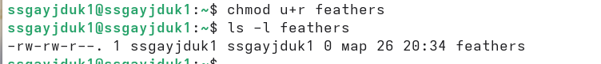
Рисунок 38: image38
Лишим владельца каталога ~/play права на выполнение (рис. 39).
Рисунок 39: image39
Перейдем каталог ~/play. Будет отказано в доступе (рис. 40).
Рисунок 40: image40
Дадим владельцу каталога ~/play право на выполнение (рис. 41).
Рисунок 41: image41
Прочитаем man по командам mount, fsck, mkfs, kill (рис. 42).
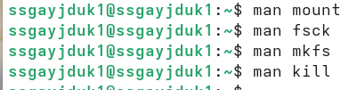
Рисунок 42: image42

3. Контрольные вопросы
- Дайте характеристику каждой файловой системе, существующей на жёстком диске компьютера, на котором вы выполняли лабораторную работу.
- ext4 (Fourth Extended Filesystem): Основная файловая система. Журналируемая, поддерживает файлы до 16 ТБ и разделы до 1 ЭБ. Обеспечивает высокую производительность и надежность.
- EFI System Partition (ESP) — vfat (FAT32): Необходима для загрузки в режиме UEFI. Хранит загрузчики (например, GRUB) и ядро. Поддерживается всеми ОС.
- Приведите общую структуру файловой системы и дайте характеристику каждой директории первого уровня этой структуры.
- Структура иерархическая, древовидная, корень — /.
- /bin — основные исполняемые файлы пользовательских утилит (ls, cp, mv).
- /boot — файлы загрузчика, ядро, initrd.img.
- /dev — файлы устройств (диски, терминалы).
- /etc — конфигурационные файлы системы.
- /home — домашние директории пользователей.
- /lib / /lib64 — системные библиотеки и модули ядра.
- /mnt / /media — точки монтирования временных носителей (CD, USB).
- /opt — дополнительное проприетарное ПО.
- /proc — виртуальная ФС, информация о процессах и ядре.
- /root — домашняя директория суперпользователя.
- /sbin — утилиты для администрирования системы.
- /tmp — временные файлы.
- /usr — пользовательские приложения, библиотеки, исходные коды (вторичная иерархия).
- /var — изменяемые файлы (логи, кэш, очереди печати).
- Какая операция должна быть выполнена, чтобы содержимое некоторой файловой системы было доступно операционной системе?
- Должна быть выполнена операция монтирования (mount). Файловая система, находящаяся на блочном устройстве, привязывается к пустой директории (точке монтирования) в основном дереве каталогов. После этого содержимое становится доступным ОС.
- Назовите основные причины нарушения целостности файловой системы. Как устранить повреждения файловой системы?
- Основные причины: внезапное отключение питания (hard reset), сбои оборудования (битые сектора, ошибки контроллера), ошибки ПО (баги драйверов, некорректная работа приложений с прямым вводом/выводом).
- Устранение: для журналируемых ФС (ext4): обычно достаточно автоматического воспроизведения журнала при следующей загрузке. Для ручной проверки используется команда fsck (File System Check). Выполняется только на размонтированной ФС.
- Как создаётся файловая система?
- Разметка: Создание разделов на диске.
- Форматирование: Запись структуры ФС с помощью утилит mkfs (make filesystem).
- Дайте характеристику командам для просмотра текстовых файлов.
- cat — выводит содержимое целиком в stdout.
- less / more — постраничный просмотр вперед и назад (навигация стрелками). less более функционален.
- head — просмотр первых N строк (по умолчанию 10).
- tail — просмотр последних N строк; ключ -f позволяет отслеживать изменения в реальном времени (полезно для логов).
- nl — выводит содержимое с нумерацией строк.
- grep — фильтрация вывода (поиск строк, содержащих шаблон).
- Приведите основные возможности команды cp в Linux.
- Копирование файлов: cp dir1 dir2.
- Копирование директорий (рекурсивно): cp -r dir1 dir2.
- Сохранение атрибутов (права, временные метки): cp -p.
- Символические ссылки: cp -d (не копировать содержимое, на которое указывает ссылка).
- Интерактивный режим (запрос перед перезаписью): cp -i.
- Создание жестких ссылок: cp -l.
- Обновление (копировать только если источник новее): cp -u.
- Приведите основные возможности команды mv в Linux.
- Перемещение файла из одной директории в другую (фактически изменение пути).
- Переименование (если источник и назначение находятся в одной директории).
- Работа с директориями (рекурсивно по умолчанию, отдельного ключа -r не требует, в отличие от cp).
- Интерактивный режим: mv -i (запрос перед перезаписью).
- Запрет перезаписи: mv -n.
- Обновление: mv -u (перемещает только если файл в источнике новее или отсутствует в назначении).
- Что такое права доступа? Как они могут быть изменены?
- Права доступа — это битовая маска, определяющая, что могут делать владелец (u), группа (g) и остальные (o) с файлом или директорией. Стандартные права: чтение (r), запись (w), выполнение (x).
- Изменение:
- Символьный режим (chmod):
  - chmod u+x file — добавить выполнение для владельца.
  - chmod go-w file — убрать запись для группы и остальных.
- Абсолютный режим (восьмеричный):
  - chmod 755 file — владелец: rwx (7), группа: r-x (5), остальные: r-x (5).
  - chmod 644 file — владелец: rw-, остальные: r–.
- Смена владельца и группы:
  - chown user:group file (изменяет владельца/группу).

4. Выводы
Ознакомились с файловой системой Linux, её структурой, именами и содержанием каталогов. Приобрели практические навыки по применению команд для работы с файлами и каталогами, по управлению процессами (и работами), по проверке использования диска и обслуживанию файловой системы.

Список литературы
1.Kulyabov. Лабораторная работа № 7. Анализ файловой структуры UNIX. Команды для работы с файлами и каталогами. RUDN

